
Centre de Ressources
Comptabilité Finance
La correction est disponible en m’adressant une demande par mail à l’adresse suivante :
fabienne.gerhard@ac-strasbourg.fr

Thème 1 : Construire une image fidèle de l’entreprise
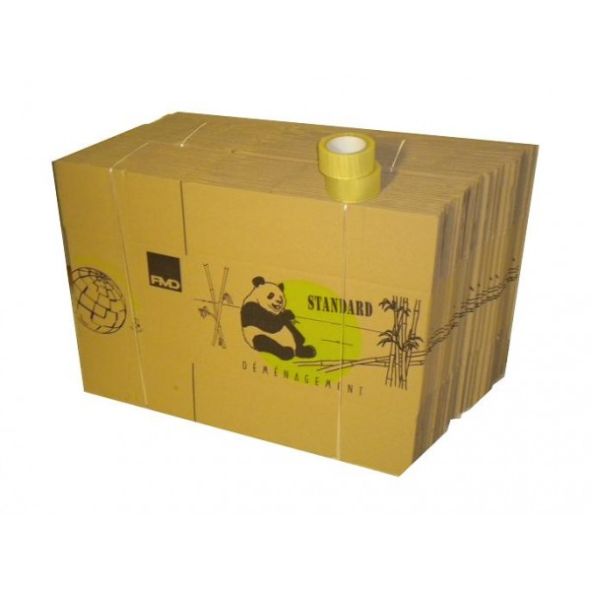
Comment organiser les traitements pour répondre aux besoins de l’entreprise ?
L’entreprise Ecotreee –
L'utilisation de la partie double, dès lors que le nombre de comptes et d'opérations, ainsi que la variété et la complexité des processus des entreprises augmentent, oblige à d'adopter une organisation structurée et normalisée.
La réglementation comptable fixe un cadre pour la définition des comptes et journaux, au sein duquel l'entreprise dispose néanmoins de marges de manœuvre pour l'adapter à son activité propre.

Placés au sein de l'entreprise ECOTREEE, vous allez observer comment l'entreprise adapte son organisation et ses traitements comptables, tout en respectant la règlementation, pour répondre à ses besoins.

Travail préparatoire :
Étudiez attentivement le contexte Ecotreee (document ContexteEcotreee.doc).
En vous aidant de votre cours de management, caractérisez l’entreprise ECOTREEE (type, activité, secteur, ressources...).
A l’aide des connaissances acquises en droit, retrouvez les caractéristiques de la forme juridique

Mlle Lourat, agent administratif et comptable de la SAS ECOTREEE, vous conseille d’observer le plan des comptes, de comprendre sa codification et son adaptation à l’entreprise.

Analyse d'un plan de comptes
Questionnement : faire découvrir le plan de comptes à l’élève

Adaptation des comptes à l'activité de l'entreprise
Vous avez constaté dans la question précédente que des différences apparaissent entre le plan "règlementaire" et celui de l'entreprise.

Questionnement : faire découvrir l’adaptation du plan de comptes à celui de l’entreprise

Votre suggestion est appréciée et Mlle Lourat vous demande de la mettre en œuvre.

Adaptation aux besoins de gestion
Questionnement : Adapter le plan de comptes à l’évolution de l’entreprise

Contexte 1
Mlle Lourat vous informe qu'elle a besoin de connaître à chaque instant les sommes que chacun de ses client lui doit, et inversement ce qu'elle doit à chaque fournisseur.

Contexte 2
La SAS ECOTREE vient de réaliser un emprunt. Jusqu'à présent, elle ne disposait que d'un seul compte auprès du Crédit Agricole. Pour ce nouvel emprunt, elle a fait jouer la concurrence et la meilleure offre est venue de la banque CIC, à qui elle a donc emprunté. Une des conditions imposée par la banque, cependant, était que la SAS ouvre un compte au CIC.
Le montant de l'emprunt 15 000 € est viré sur ce compte nouveau le 29/12/2013.

Quizz
 | V | F | justification
- Le respect des classes de comptes est obligatoire.
- Le respect des sous classes (à deux chiffres) est obligatoire.
- L'entreprise ne peut pas créer des sous comptes du 401.
- L'entreprise ne peut avoir qu'un seul compte banque (512).
- La classe 2 enregistre les charges.
- Les comptes de charges de personnel commencent par 64…
- Une opération peut concerner plusieurs journaux.
- Les comptes de stocks (classe 3) enregistrent les achats et les ventes de marchandises
Vrai ou faux ? Il vous est proposé de répondre aux questions suivantes…

SYNTHESE DES NOTIONS

Voir correction

THEME 2 – ANALYSER LA SITUATION DE L’ENTREPRISE

Pourquoi la structure financière de l’entreprise doit elle être équilibrée ?

Questionnement : L’investissement futur est il réalisable ?

Melle LOURA vient de vous transmettre ces documents en annexe ; l’entreprise souhaite réaliser de nouveaux investissements notamment dans un matériel qui permet de récupérer une partie de la chaleur produite par les usines pour faire tourner des turbines et des générateurs électriques ; cela permettrait de récupérer une partie de cette énergie et la revendre aux opérateurs nationaux comme EDF.

ANNEXES
Etude du marché papier carton
http://www.coface.fr/CofacePortal/ShowBinary/BEA%20Repository/countryRisk/fr_FR/attachment/sector/aoq8PUqxJf/Etude%20Papier%20Carton_FR.PDF
La concurrence électronique avait déstabilisé l’industrie papetière dans les pays avancés bien avant la crise. L’effondrement de la demande et la chute des prix dès fin 2008 ont particulièrement fragilisé les industries ouest-européennes qui avaient davantage tardé que leurs homologues nord-américaines à se restructurer. L’amélioration sera lente en 2011, même si les marges des entreprises on commencé à se rétablir, en ligne avec la remontée des prix.
Dans les zones émergentes, l’impact de la crise a été bref. Mais la rentabilité des entreprises y est menacée par les surcapacités.

Longtemps quatrième acteur sur le marché européen, la France vient de céder sa place à l'Italie pour se retrouver cinquième producteur européen de la fabrication de papiers et de cartons en 2011. Sur le plan mondial, la France est le dixième producteur de papiers et de cartons.

Sur 1 555 entreprises étudiées sur le secteur en France, la fabrication de papiers et de cartons comptabilise près de 10% des entreprises pour 36,8% du chiffre d’affaires et 26% des effectifs globaux du secteur. La Lorraine est la première région française dans l'industrie du papier et du carton en 2009 avec 1 400 000 tonnes fabriquées par an (14 % de la production nationale).
Encore marqué par les restructurations, le secteur français du papier et du carton devra faire face à une croissance molle qui fait craindre une nouvelle dégradation de rentabilité.
En France, la situation du secteur papier-carton reste très préoccupante pour les mois à venir. Le taux d’entreprises en risque fort y est supérieur à la moyenne générale (8,2% contre 6,3%). Cette évolution défavorable s’explique essentiellement par les situations de comptes obérés des entreprises du secteur qui présentent des résultats déficitaires depuis plusieurs exercices.
Dans le détail sectoriel, d’importantes disparités sont à souligner
Pour le carton, une reprise d’activité avait été ressentie en milieu 2009. Malheureusement, pour ce segment, une croissance molle a été enregistrée en 2010 ; cette tendance devrait se poursuivre les prochaines années. Globalement, l’année 2010 est restée une année difficile durant laquelle les entreprises produisant des papiers et cartons d’emballage ont toujours été confrontées à une baisse de la demande. Dans ce contexte, restent l’innovation et les technologies « vertes » qui laissent entrevoir à moyen terme de nouveaux relais de croissance pour ce secteur d’activités

Bilan fonctionnel prévisionnel N+1
ACTIF
Actif stable |  | 380 900 | Passif stable |  | 460 000
 |  |  | Capitaux propres | 80 000
 |  |  | Amorti + dépré | 130 000
 |  |  | Prov R&C | 50 000
 |  |  | Dettes fi LT | 200 000
Actif circulant |  | 140 273 | Passif circulant |  | 58 000
Stocks | 55 000 |  | Dettes fournisseurs | 40 000
Créances * | 85 023 |  | Autres dettes** | 18 000
CCA | 250
Trésorerie active |  | 5 000 | Trésorerie passive | 8 123 | 8 123
VMP | 0
Disponibilités | 5 000
 |  | 526 173 |  |  | 526 123
* dont 15 000 hors exploitation ** dont 6 000 hors exploitation
Les indicateurs
Eléments d’analyse | N-1 | N | N+1(d’après bilan fonctionnel prévisionnel) à compléter | Moyenne Secteur (N)
FRNG | 98 000 | 132 901 |  | 80 800
BFR | 42 500 | 52 836 |  | 85 150
TN | 55 500 | 80 065 |  | 16 650
Délais de règlement fournisseur | 55 jours | 47,38 jours | 36 jours | 32,9 jours
Délais de règlement client | 45 jours | 48,48 jours | 50 jours | 44,1 jours
Indépendance financière | 6,5% | 5,9%
Capacité de remboursement | 0,30 | 0,25

Questions STG
1) Calculer le taux de rentabilité économique et le taux de rentabilité financière des deux entreprises.
2) Calculer le FRNG , le BRF exploitation et hors exploitation et la trésorerie nette.
3) Récapituler et commenter l’ensemble des résultats sur la performance de cette entreprise dans une note à Mademoiselle LOURA
Précisions

Ratio d’indépendance financière = (Dettes financières + CBC)
(Capitaux propres + Amortissement et dépréciation + provisions)
Ce ratio mesure la capacité d’une organisation à rembourser ses dettes : si l’entreprise utilise l’intégralité de sa capacité d’autofinancement pour rembourser ses dettes, ce ratio donne le nombre d’années nécessaires au remboursement.
Ratio de capacité de remboursement = Dettes
Capacité d’autofinancement

